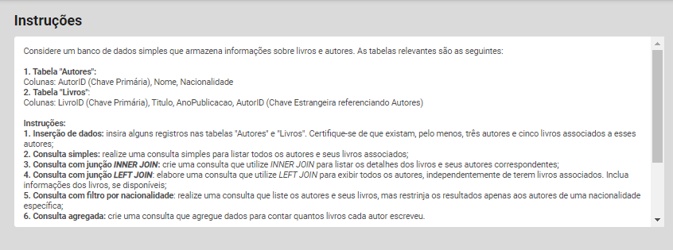

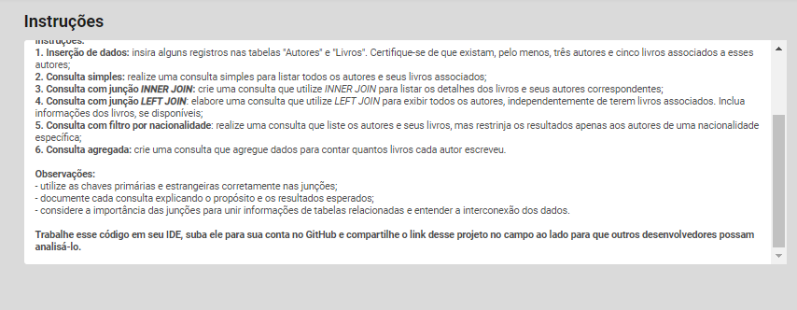

Banco de Dados da Livraria

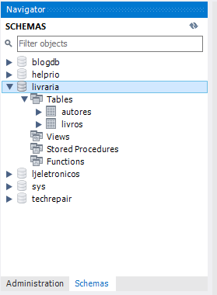

1. Inserção de dados:

Tabela Autores

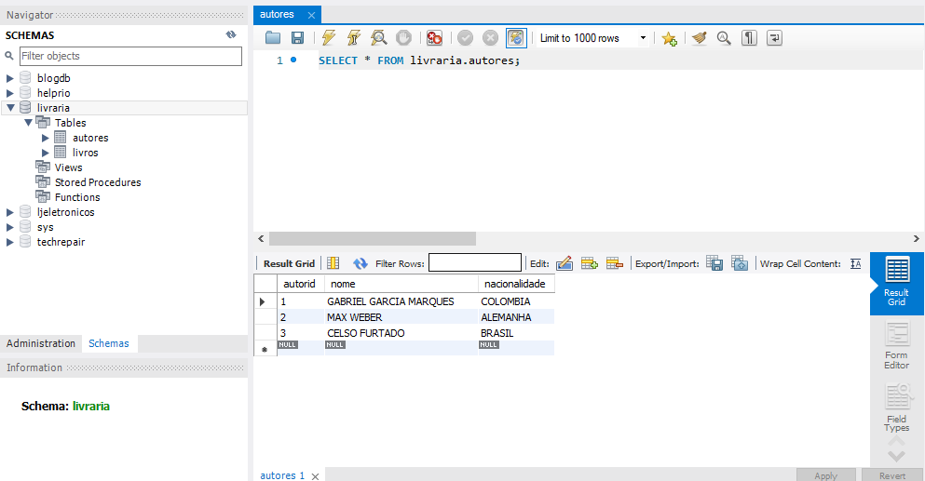

Tabela Livros

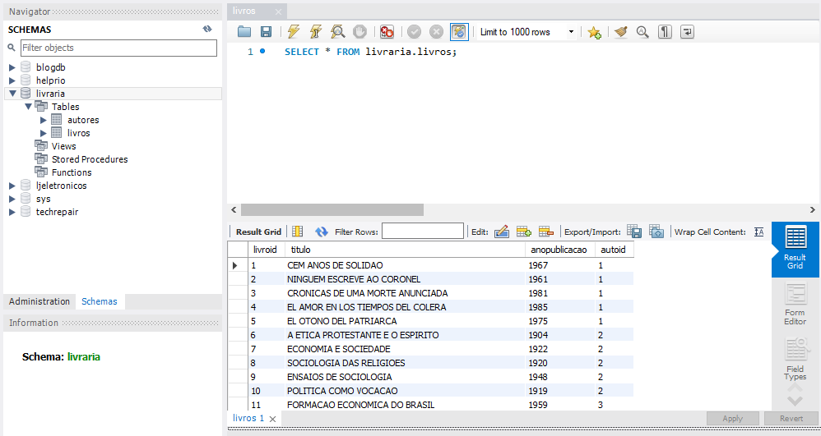

1. Consulta simples:

SQL:

USE LIVRARIA;

SELECT Autores.Nome AS Autor, Livros.Titulo AS Livro

FROM Autores

JOIN Livros ON Autores.AutorID = Livros.AutoID;

Resultado:

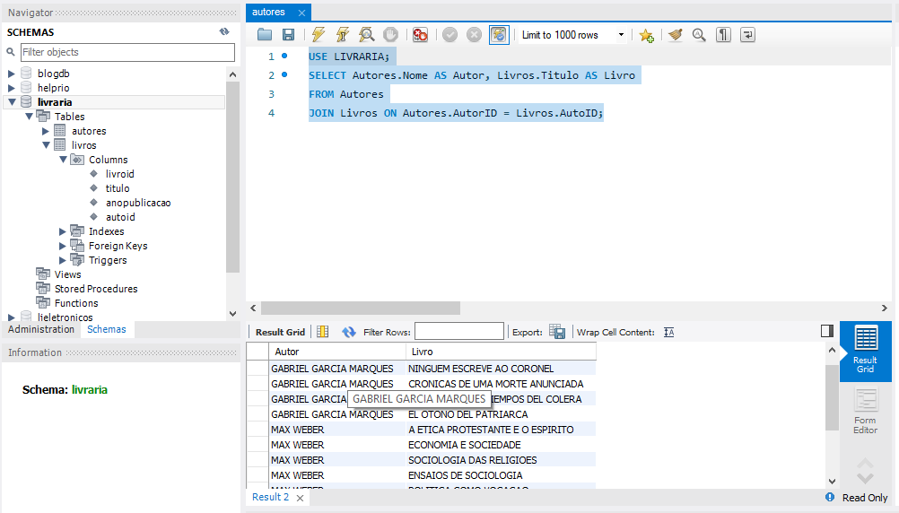

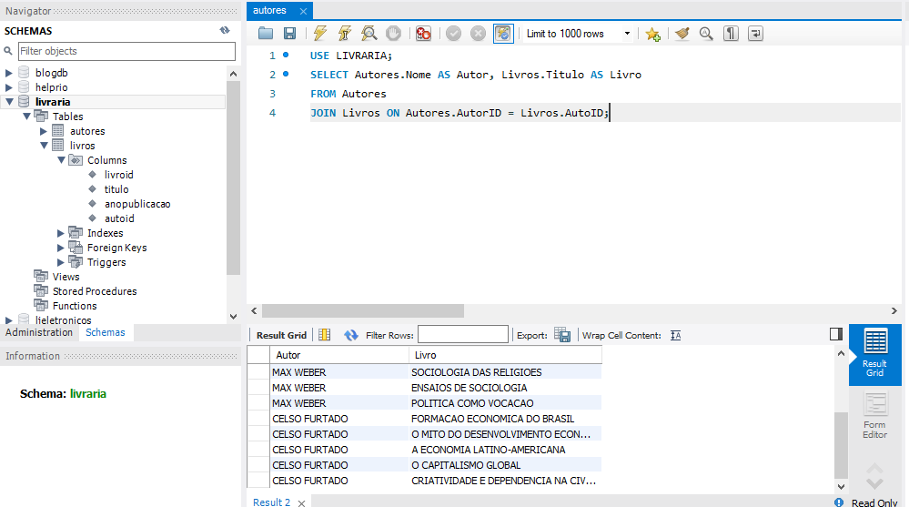

1. Consulta com junção INNER JOIN:

SQL:

USE LIVRARIA;

SELECT Autores.Nome AS Autor, Livros.Titulo AS Livro, Livros.AnoPublicacao

FROM Autores

INNER JOIN Livros ON Autores.AutorID = Livros.AutoID;

Resultado:

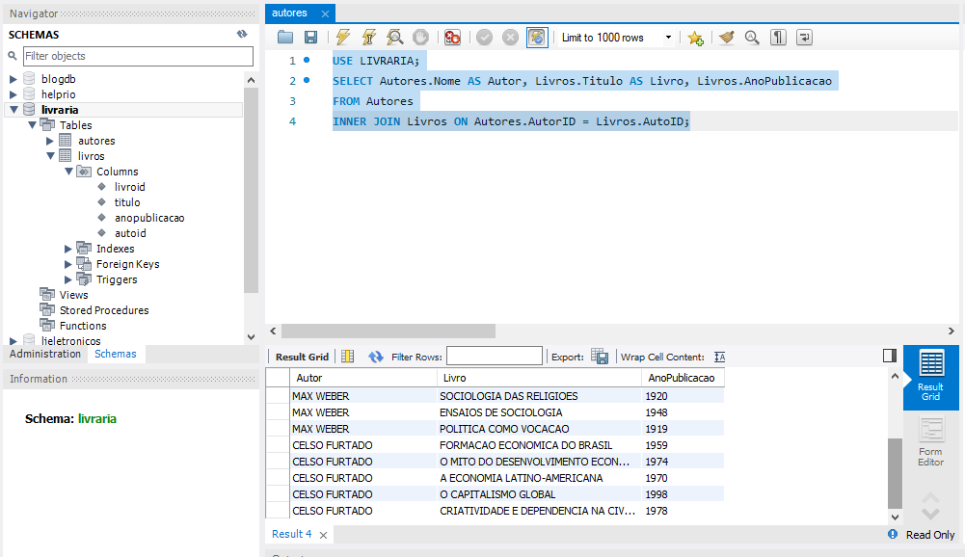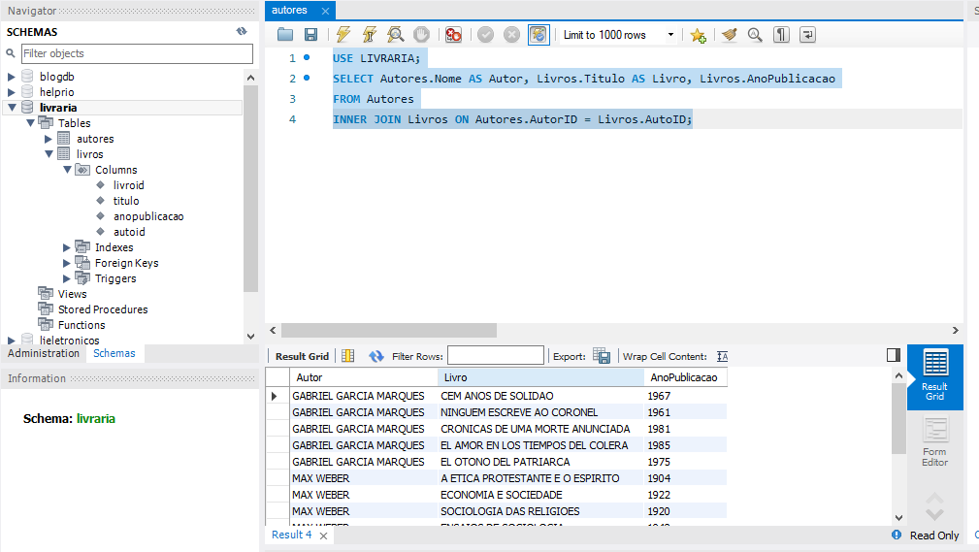

1. Consulta com junção LEFT JOIN:

SQL:

USE LIVRARIA;

SELECT Autores.Nome AS Autor, Livros.TItulo AS Livro, Livros.AnoPublicacao

FROM Autores

LEFT JOIN Livros ON Autores.AutorID = Livros.AutoID;

Dois autores sem livros associados:

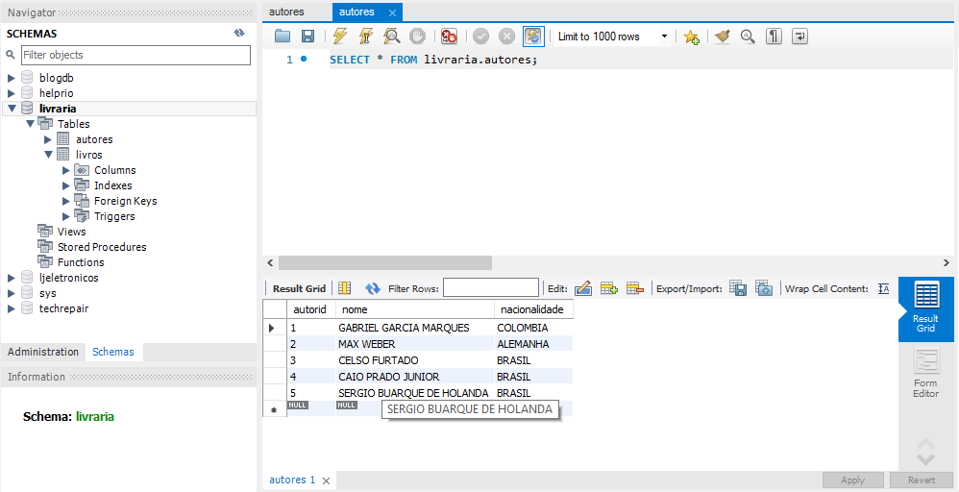

Resultado:

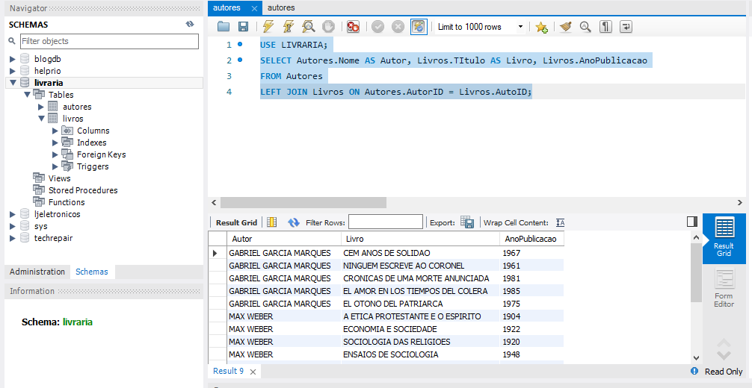

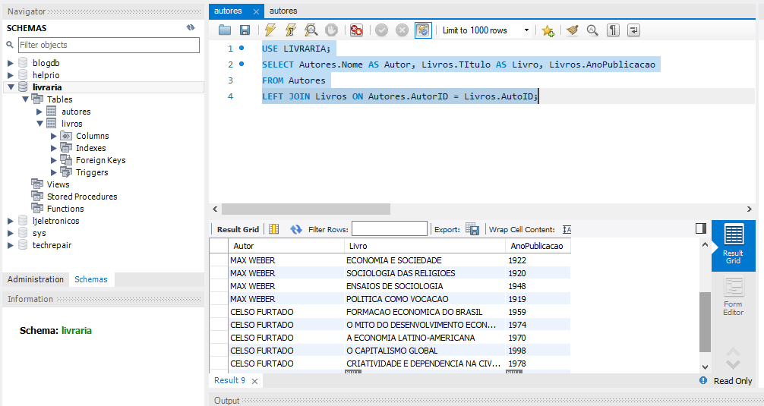

Autores sem livros associados, na consulta LEFT JOIN:

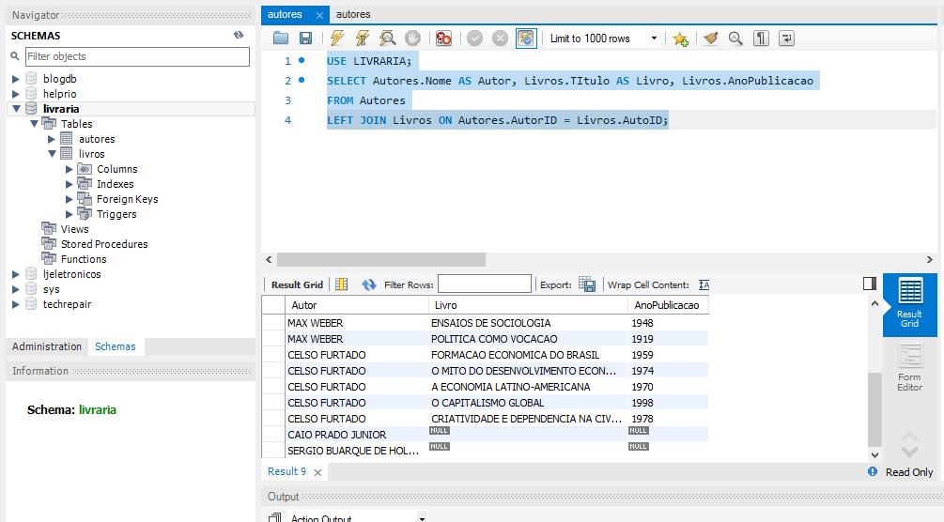

1. Consulta com filtro por nacionalidade:

SQL:

USE LIVRARIA;

SELECT Autores.Nome AS Autor, Livros.titulo AS Livro

FROM Autores

LEFT JOIN Livros ON Autores.AutorID = Livros.AutoID

WHERE Autores.Nacionalidade = 'BRASIL';

Resultado:

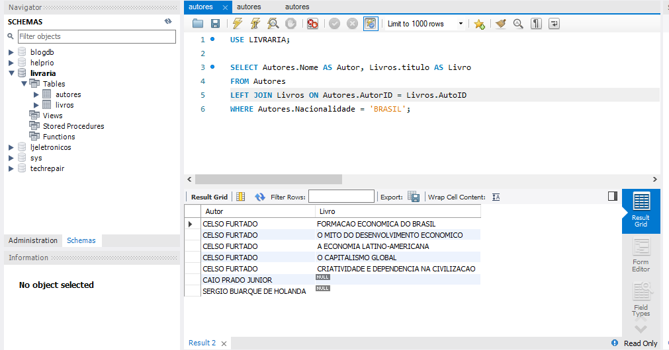

1. Consulta agregada:

SQL:

USE LIVRARIA;

SELECT Autores.Nome AS Autor, COUNT(Livros.LivroID) AS QuantidadeLivros

FROM Autores

LEFT JOIN Livros ON Autores.AutorID = Livros.AutoID

GROUP BY Autores.Nome;

Resultado:

